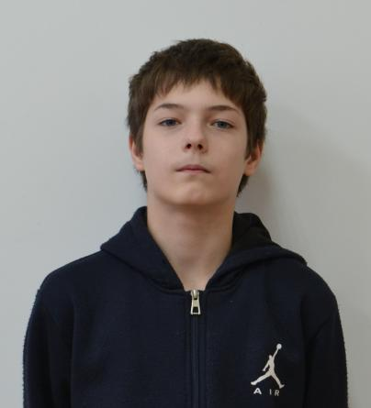

Имя: Алексей

Родилась: январь 2012 г.

Братья и сестры: нет.

Внешность: цвет волос – русый, цвет глаз – голубой.

Характеристика: Алексей активный, общительный, дружелюбный. К поручениям относится добросовестно. В свободное время любит общаться с другими ребятами, играть в подвижные игры. Во внеклассных мероприятиях принимает участие в меру своих способностей.

Правовые основания к устройству в семью: факт отсутствия родительского попечения со стороны одинокой матери.